**Clothes**

1. **Запиши перевод новых слов (смотрим на экран)**

clothes – __________

dress – _________

shirt - _________

T-shirt – __________

shorts - __________

jeans - _________

hat – __________

skirt – _________

shoes - __________

cap - __________

1. **Вставь пропущенные буквы:**

dre__ __ sk__rt __ap

__e__ns T – s__ __rt

h__t sho__s

1. **Подпиши картинки:**

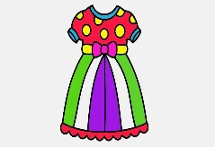 ______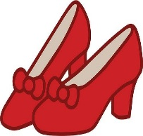______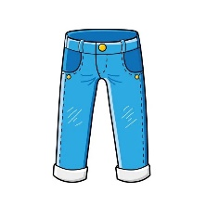________

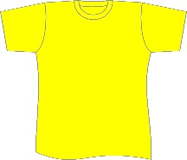______ 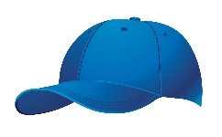_______

1. **Раскрась картинки и подпиши их по образцу:**

Пример: a black hat – черная шляпа

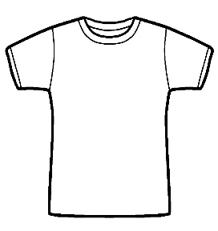_____________ 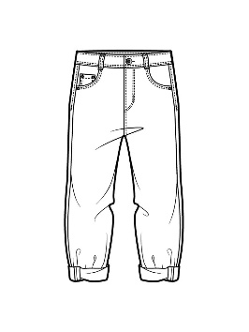_____________________________

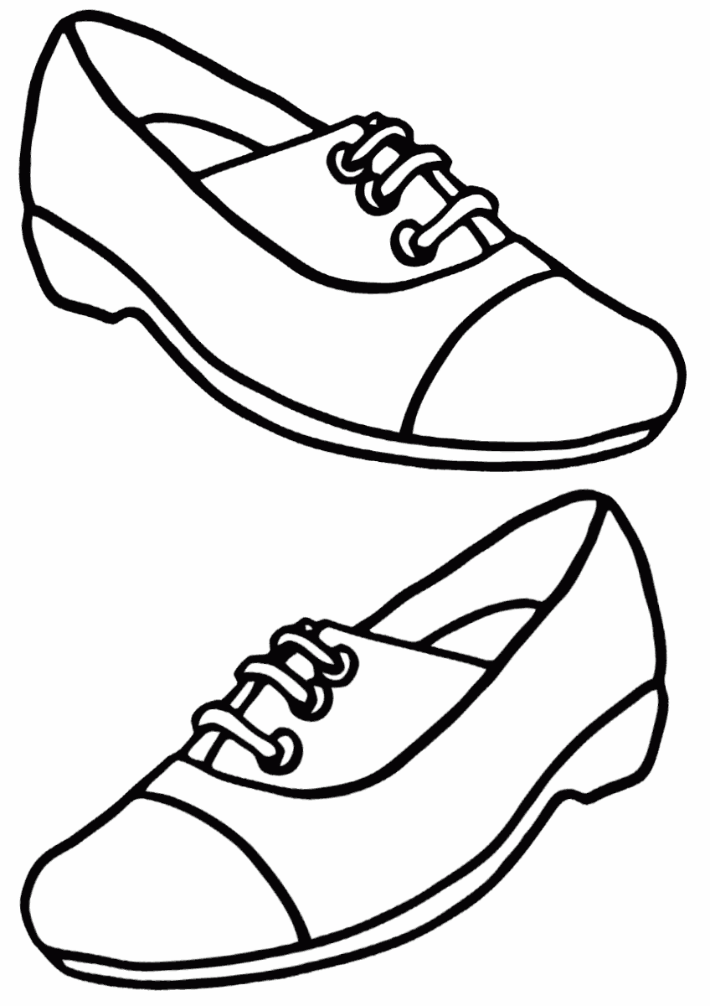____________ 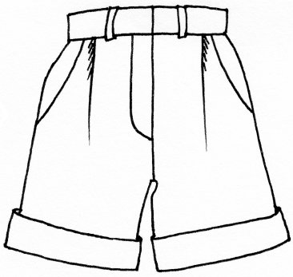______________

1. **Напиши, во что одет мальчик и девочка**

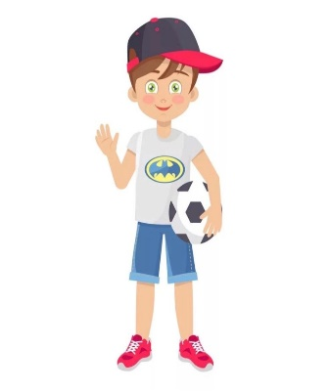**He is wearing (на нем…) _______________________**

**_____________________________________________**

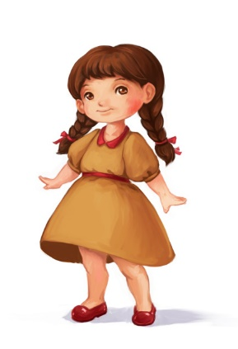 **She is wearing (на ней…) ________________________**

**_______________________________________________**